Бинарный урок музыки и литературного чтения по теме
БОГАТЫРИ И НАШИ ДНИ
Цель урока:
Используя учебный материал по литературному чтению и музыке, показать связь художественных произведений, исторических событий, современности и духовно-нравственных ценностей.
Задачи урока:
1.Показать роль искусства в сохранении памяти о прошлом.
2.Заинтерисовать учащихся изучением былин, используя технологии художественно-образного преподавания, подвести к выводу о связи литературных и музыкальных произведений с историей Отечества.
3.Способствовать развитию целостного восприятия учащихся, используя современные интерактивные средства, визуальные и аудиальные наглядные методы.
4.Обращаясь к событиям прошлого, раскрыть перед учащимися образы русских князей, полководцев, святых, оставивших след в русской истории как миротворцы, военачальники, богатыри.
Материал урока:
1.Видеоклип Н. Сахарова «Солдаты прошлых лет»
2.Инсценировка
3.Произведения живописи
4.Музыкальные произведения
5.Работа в группах
6.Доклады учащихся
7.Видеоклип «Заря- Россия»

Урок ведут:
СУЧКОВА ГАЛИНА ВЛАДИМИРОВНА учитель начальных классов
КРУГЛОВА МАРИЯ БОРИСОВНА учитель музыки
Ход урока:
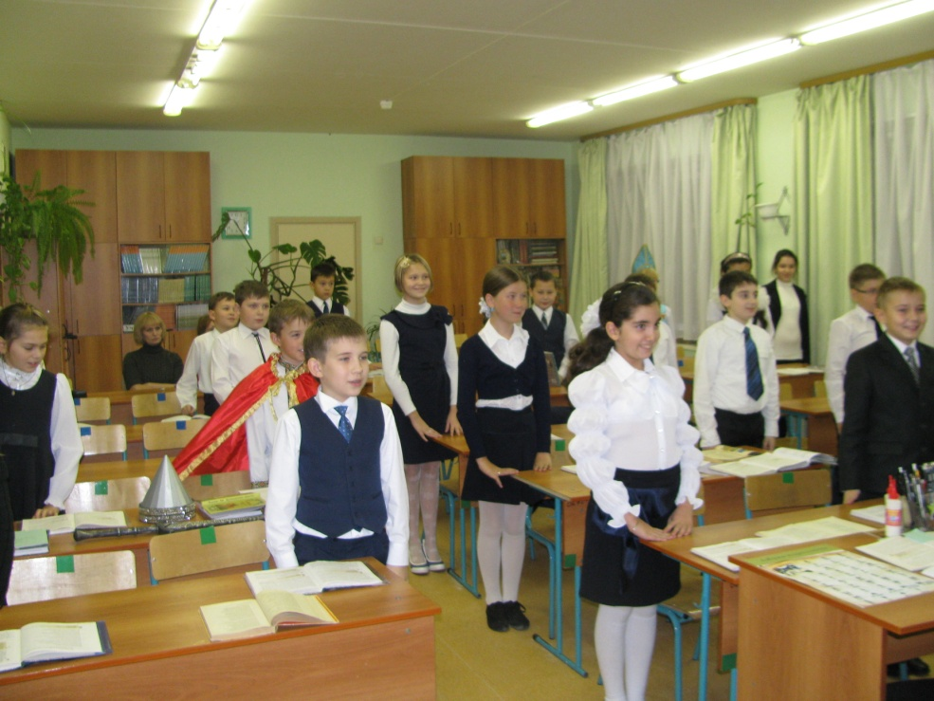

-Здравствуйте дорогие гости и уважаемые ребята! Сегодня у нас состоится (уже ставший традиционным) бинарный урок музыки и литературного чтения.
-Внимание на экран!
Звучит музыка. Дети смотрят видео презентацию.
-Велика, широка наша матушка русская земля… Издревле славится она своими богатырями…Из покон веков воспевает она своих героев.
Видеоклип.
-Как вы думаете о ком сегодня у нас пойдет речь? О каких литературных произведениях мы будем говорить? Какие музыкальные ассоциации вызвал у вас просмотренный видеоклип?
Высказывания детей.
-Богатыри, герои, былины, летописи, героические песни, опера и т. п. Давайте попробуем обобщить понятие « былина». Вспомните или прочитайте те определения ,которые вы нашли к уроку.

Ответы детей.

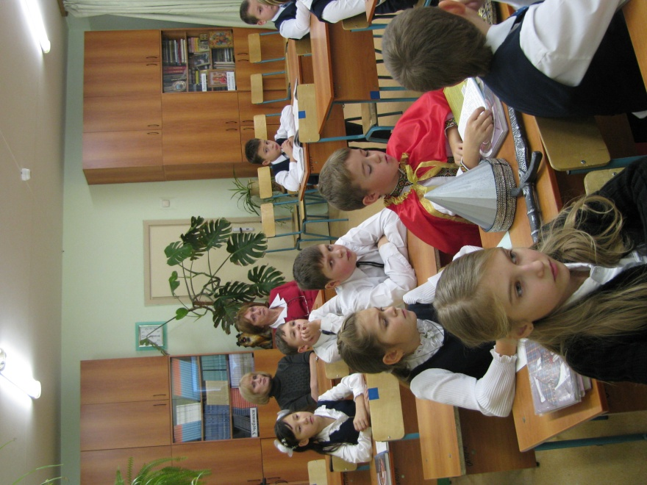

-Былины относятся к устному народному творчеству. Народ в незапамятные времена сложил эти удивительные песни русских богатырей и витязей седой старины. В исторических летописях рассказывается о многих событиях, но народ передал их по-своему, разукрасил и преувеличил. Былины часто называют сказаниями. Былины - это повествование о далеком прошлом, о подвигах богатырей. Русские исполнители былин и героических песен называли их «старины».
Запомните: БЫЛИНЫ-СТАРИНЫ
БЫЛИНЩИК-ИСПОЛНИТЕЛЬ БЫЛИН
-Мне хочется прочитать вам воспоминания очевидца, воспоминания человека, который слышал настоящего сказителя.
Цитата из учебника «Устное народное творчество для вузов»
-Давайте вспомним имена русских богатырей.
Дети называют. На доске иллюстрации.

-Возьмите книги, рассмотрите издания которые вы принесли, сравните год издания, шрифт, иллюстрации. Кто хочет выступить в роли сказителя?
Выступление детей.
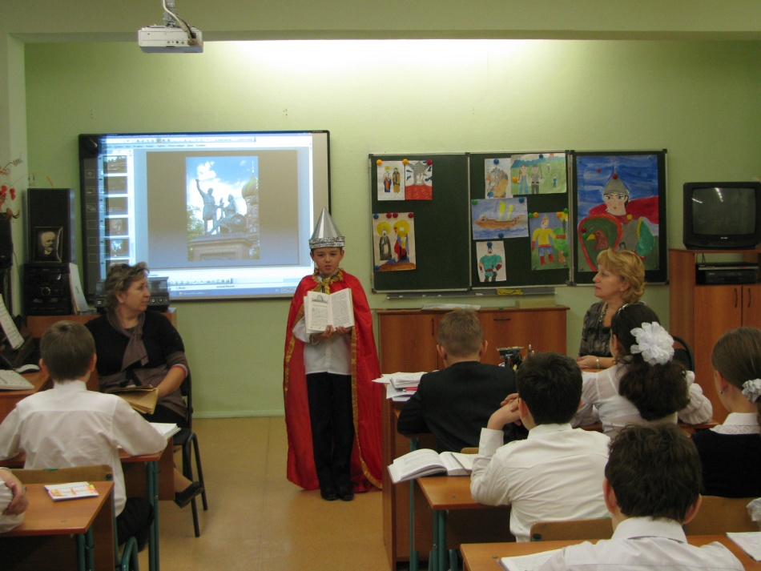
-Былины, героические песни дошло до нас благодаря летописям, которые были записаны кириллицей. Летописи-рукописи рассказывают нам о великих подвигах, о становлении нашего государства. Кириллица - одна из азбук, составленных святыми братьями Константином и Мефодием. Кириллица названа по монашескому имени Константина - Кирилл. Буквы кириллицы легли в основу многих славянских алфавитов, в том числе русского. Благодаря появившейся письменности дошла до нас «Повесть временных лет» , где мы можем прочитать наставления Ярослава Мудрого своим сыновьям.

Демонстрация старинной азбуки и изображений святых Кирилла и Мефодия
Песня «Вспомним братцы!»
Инсценировка отрывка из «Сказания о Мамаевом побоище»
Доклады учащихся о святых Дмитрии Донском, Сергии Радонежском, Александре Невском.
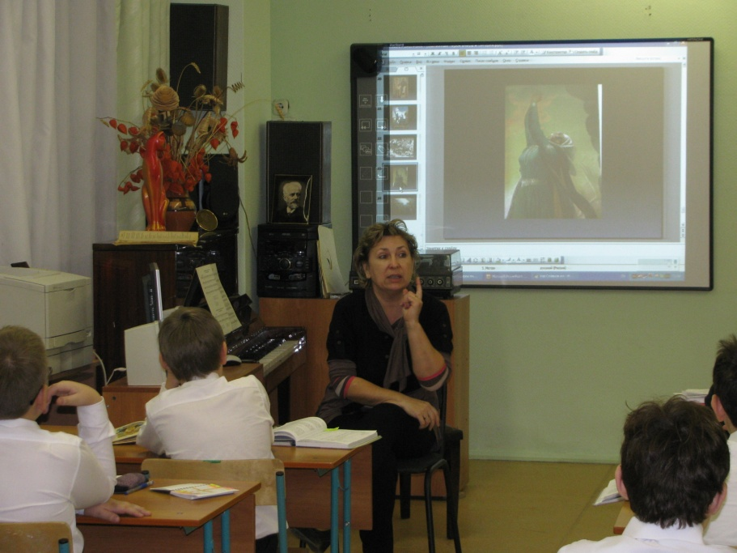

-4 ноября наша страна отмечает праздник «День народного единства». Что мы знаем об этом дне? Что мы знаем о Минине и Пожарском?
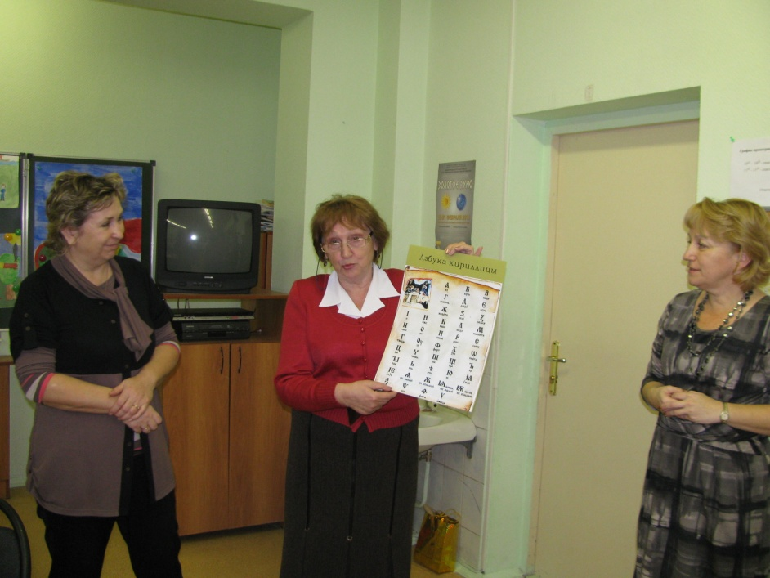

Работа с учебником. «Героическая песня»-читаем, разбираем, смотрим
-Можем мы их назвать богатырями?
Видеоматериал «Иван Сусанин». Отрывок из оперы.
- Иван Сусанин-герой, богатырь?
Исполнение песни «Солдатушки - бравы ребятушки»
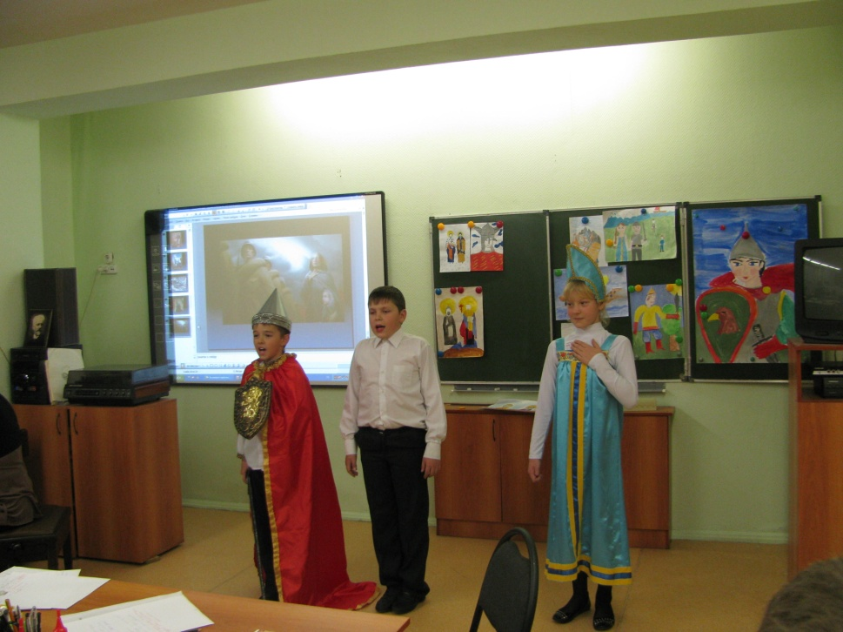

Инсценировка «Плач Ярославны». Слайды на тему «Русские женщины»
-Давайте поговорим о роли женщины. Как вы представляете себе женщину-героиню?
-Обращаясь к событиям прошлого, к литературным и музыкальным произведениям мы попытались с вами раскрыть образы русских князей, полководцев, святых, оставивших глубокий след в русской истории как миротворцы, талантливые военачальники, молитвенники, богатыри.
-А давайте подумаем, если богатыри в современной жизни, если место богатырям среди нас?
-Соберитесь в группы, поразмышляйте , посоветуйтесь ,сделайте и запишите вывод. Попытайтесь доказать свой ответ, приведите примеры.
Дети работают в группах, затем читают свои выводы.
Работа по картине.
-О каких событиях рассказывает эта картина? Кто изображен на картине? Видим ли мы на этой картине богатыря, Ярославну?
Исполнение песни «Заря-Россия»
